МІНІСТЕРСТВО ОСВІТИ І НАУКИ УКРАЇНИ

Національний технічний університет

«Харківський політехнічний інститут»

Навчально-науковий інститут комп’ютерного моделювання, прикладної фізики та математики

Кафедра динаміки та міцності машин

Звіт

про виконання

лабораторної роботи № 2

по курсу «Комп’ютерні мережі та розподілені обчислювання»

з теми "Моделювання комп’ютерної мережі на базі концентратора і комутатора"

                                                    Виконав:

студент групи ІКМ-220Б

Пономаренко О.В.

Викладач:

доцент кафедри ДММ

Трубаєв О.І.

Харків 2022

1. **Завдання лабораторної роботи**

**Завдання №1.** Моделювання мережі з топологією зірка на базі концентратора

**Завдання №2.** Моделювання мережі з топологією зірка на базі комутатора.

**Завдання №3.** Дослідження якості передачі трафіка по мережі.

1. **Теоретичні відомості**

**Зірка** — одна з базових топологій комп’ютерної мережі, у якої всі комп’ютери мережі приєднані до центрального вузла, утворюючи фізичний сегмент мережі. Центральним вузлом виступає концентратор, комутатор чи ПК. Робоча станція, з якої необхідно передати дані, надсилає їх на концентратор. У визначений момент часу тільки одна машина в мережі може пересилати дані, якщо на концентратор одночасно приходять два пакета, обидва пакети виявляються не прийнятими і відправникам необхідно буде зачекати випадковий проміжок часу, щоб відновити передачу даних. Цей недолік відсутній на мережевому пристрої більш високого рівня — комутаторі, який на відміну від концентратора, що подає пакет на все порти, подає лише на визначений порт — отримувачу. Одночасно може бути передано декілька пакетів. Скільки — залежить від комутатора. Переваги зірки: вихід з ладу однієї робочої станції не відображається на роботі усієї мережі у цілому; легкий пошук несправностей і обривів у мережі; висока продуктивність мережі (за умови правильного проектування); гнучкі можливості адміністрування. Недоліки зірки: вихід з ладу центрального концентратора обернеться непрацездатності мережі (чи сегмента мережі) у цілому; для того, щоб прокласти мережі зазвичай необхідно більше кабелю, ніж для більшості інших топологій; кількість робочих станцій у мережі (чи сегменті мережі) обмежено кількістю портів у центральному концентраторі.[1]

Переходимо далі і поговоримо про комутатори. Про них, напевно, чули всі, та й багато хто з вас працював з ними. Комутатори бувають різні, і вони відрізняються своїми функціями і, звичайно, ціною. Поговоримо про них і виділимо основні концепції. З появою мостів та їх фільтрацією, інженери запитали, щоб зробити пристрій, який розділятиме не тільки сегменти мережі, а й комп'ютери. Тобто забезпечити мікросегментацію. Коли пристрій знає, за яким портом хтось сидить, і не буде передавати повідомлення всім вузлам, призначене для певного вузла. Внаслідок цього з'явився комутатор. Так само, як і біля моста, він має свою таблицю. У ній записано, за яким портом сидить певна MAC-адреса. Називається така таблиця - **таблиця комутації**. Запис у неї відбувається тоді, коли пристрій починає проявляти активність. Наприклад, надсилаючи будь-яке повідомлення, воно в заголовку залишає свою MAC-адресу. Комутатор читає цей заголовок і розуміє, який у надсилаючого пристрою MAC-адресу, і записує його. Тепер, якщо прийде повідомлення саме для цього пристрою, він надішле його саме йому. Іншим пристроям він не надсилатиме повідомлення.[2]

1. **Хід роботи**

**Завдання №1.**

Моделюю мережу з топологією зірка на базі концентратора згідно прикладу, який надається в лабораторній роботі. Мережа має 4 ПК, один сервер і концентратор, вони поєднані між собою мідними прямими типами кабелю з дотриманням рекомендацій про вибір портів. Назначаємо вузлами мережі IP-адреси і маску згідно завданню в лабораторній роботі. (рис. 1)

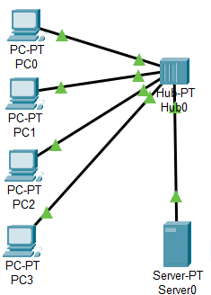

Рисунок 1. Мережа з топологією зірка на базі концентратора.

Використовуючи інструмент створення заміток Place Note (клавіша N), підписуємо всі IP-пристроїв, а зверху робочої області створюємо заголовок нашого проекту "Вивчення топології зірка". З метою виключення нагромадження робочої області надписами, усунемо написи (мітки) типів пристроїв через налаштування. (рис. 2)

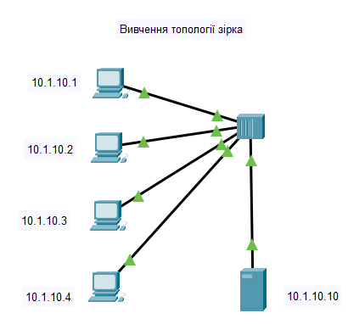

Рисунок 2. Результат створення заміток

Для перевірки працездатності мережі, необхідно надіслати з комп’ютера на інший ПК тестовий сигнал ping і переключитися в режим Simulation(Симуляція). Спочатку встановлюємо тип контролю сигналу: тільки ICMP. (рис. 3)

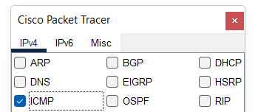

Рисунок 3. Встановлення типу контролю сигналу.

У праві частині вікна, у графічному меню обираємо (Простий PDU) і натиснувши мишкою, установлюємо його на ПК – обираємо джерело сигналу (наприклад, PC3) і, потім, на вузлі призначення (нехай це буде сервер). (рис. 4)



Рисунок 4. Успішне проходження пакетів по мережі.

**Корисні прийоми роботи в CPT**

Помістимо у робочу область перший ПК (це буде PC) і налаштуємо його. (рис. 5)

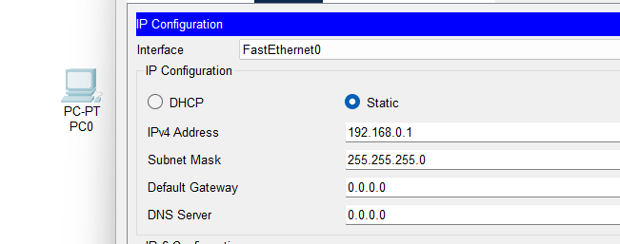

Рисунок 5. Налаштування першого ПК.

Утримуючи клавішу Ctrl, скопіюєм цей ПК декілька разів і налаштуйте решту адрес ПК, змінюючи лише останню цифру IP-адреси. Далі скопіюйте, утримуючи Ctrl одразу три ПК і налаштуйте їх так само, змінюючи лише останню цифру IP-адреси. Далі додаємо світч та хаб, і об'єднуємо всі пристрої в систему. (рис. 6)

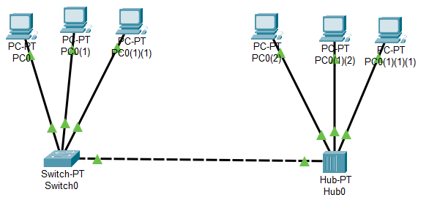

Рисунок 6. Система створена за допомогою 'лайфхаку'.

**Завдання №2.**

Проектуємо локальну мережу з хабу, комутатора і 4-х ПК, згідно завданню в лабораторній роботі. (рис. 7)

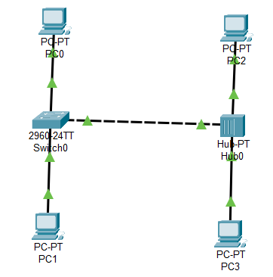

Рисунок 7. Спроектована мережа

Робимо налаштування і діагностику цієї мережі двома способами (утилітою ping(рис. 9) і у вікні списку PDU (рис. 8)). Перед виконанням симуляції необхідно задати фільтрацію пакетів, залишаємо лише протоколи "ICMP" і "ARP". (рис. 8)



Рисунок 8. Успішна перевірка у вікні списку PDU.

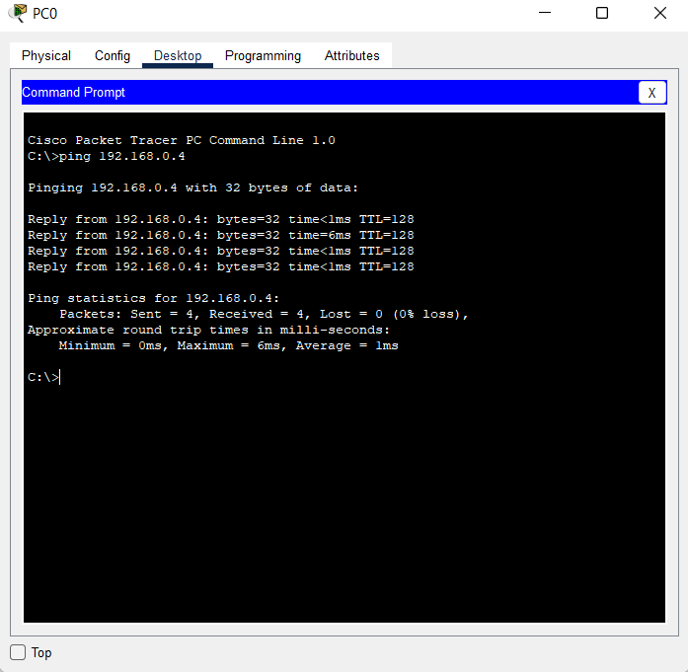

Рисунок 9. Успішна перевірка утилітою ping.

**Завдання №3.**

Для оцінки якості роботи мережі передаємо потік пакетів між РС2 і РС3 за допомогою команди ping –n 200 192.168.0.3 і будемо оцінювати якість роботи мережі за числом втрачених пакетів. Параметр "–n" дозволяє задати кількість ехо-запитів, що передаються (у нас їх 200). Одночасно з пінгом, навантажуєм мережу, увімкнувши генератор трафіка на комп’ютері РС2(вузол призначення – РС3, розмір поля даних–2500 байт, період повторення передачі - 0,1 сек). Результати за хабами можно побачити на рисунку 10. Далі ми змінюємо всі хаби на комутатор. Кожен раз проводимо оцінку якості мережі і фіксуємо число втрачених пакетів.

В результаті бачимо, що заміна хабів комутаторами суттєво покращить якість передачі трафіку в мережі. (рис. 11)

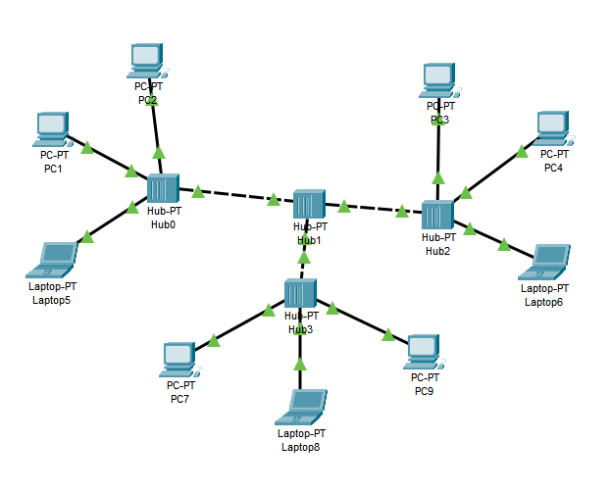

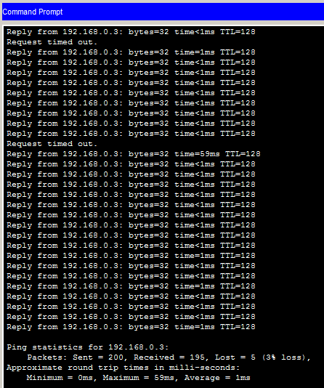

Рисунок 10. Мережа тільки з хабами(5 втарчених пакетів)

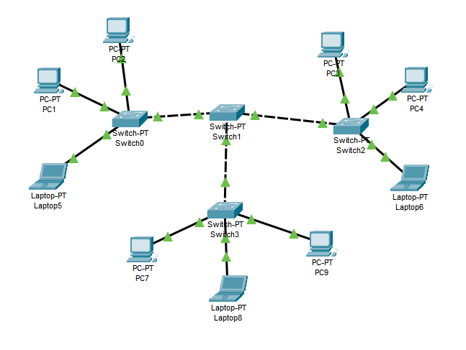

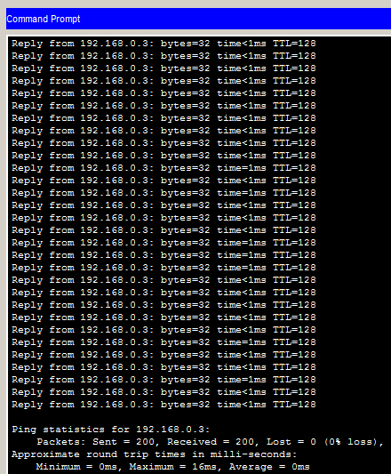

Рисунок 11. Мережа тільки з комутоторами (0 втарчених пакетів)

1. **Висновки**

Я навчився моделювати комп’ютерні мережі на базі концентратора і комутатора. Та тепер можу дослідити якість роботи мережі та передачі трафіка.

**Список джерел**

1. Комп’ютерний практикум № 1.
2. <https://habr.com/ru/post/312340>